Załącznik nr 1 Podział środków FP w ramach Poddziałania 1.1.2 PO WER na 2015r.
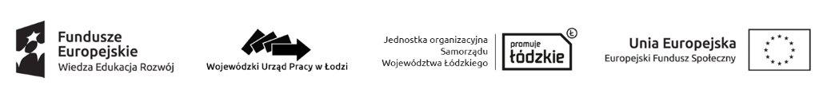
 | PUP | środki w dyspozycji samorządu województwa | środki w dyspozycji samorządu powiatu | łącznie
1 | Łódź | 14 405,30 | 1 271,00 | 15 676,30
2 | Łódź-Wschód | 1 572,00 | 138,70 | 1 710,70
3 | Brzeziny | 1 147,40 | 101,30 | 1 248,70
4 | Pabianice | 3 352,20 | 295,80 | 3 648,00
5 | Zgierz | 4 536,20 | 400,20 | 4 936,40
6 | Łęczyca | 1 632,10 | 144,00 | 1 776,10
7 | Piotrków Tryb. | 3 716,10 | 327,80 | 4 043,90
8 | Bełchatów | 2 997,30 | 264,50 | 3 261,80
9 | Opoczno | 2 664,00 | 235,10 | 2 899,10
10 | Pajęczno | 1 433,50 | 126,50 | 1 560,00
11 | Radomsko | 3 078,80 | 271,70 | 3 350,50
12 | Tomaszów Maz. | 3 558,20 | 314,00 | 3 872,20
13 | Sieradz | 3 344,20 | 295,10 | 3 639,30
14 | Wieluń | 2 073,10 | 182,90 | 2 256,00
15 | Zduńska Wola | 1 947,90 | 171,90 | 2 119,80
16 | Poddębice | 1 337,90 | 118,00 | 1 455,90
17 | Łask | 1 742,40 | 153,70 | 1 896,10
18 | Wieruszów | 1 293,90 | 114,20 | 1 408,10
19 | Skierniewice | 1 653,40 | 145,90 | 1 799,30
20 | Łowicz | 1 706,00 | 150,50 | 1 856,50
21 | Rawa | 1 139,30 | 100,50 | 1 239,80
22 | Kutno | 3 637,80 | 321,00 | 3 958,80
województwo |  | 63 969,00 | 5 644,30 | 69 613,30

